Лабораторная работа №6
- В каталоге home создаем структуру Фамилия – 1 (2 – 3) -4
Создаем через mkdir
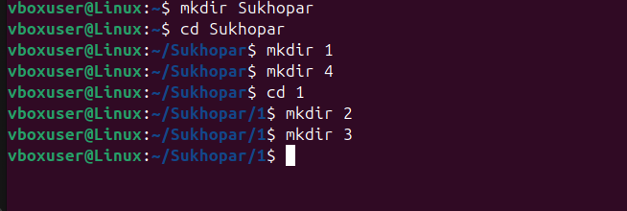
- В каждый из них нужно скопировать файл group из etc. через cp
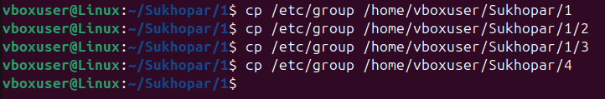
- Через утилиту file выводим сведения о 3 разных файлах

- Выполненеи команды ls-l/dev, перечислить типы файлов в каталоге /dev
С- символьное уст-во
I – символьная ссылка
B – блочное уст-во
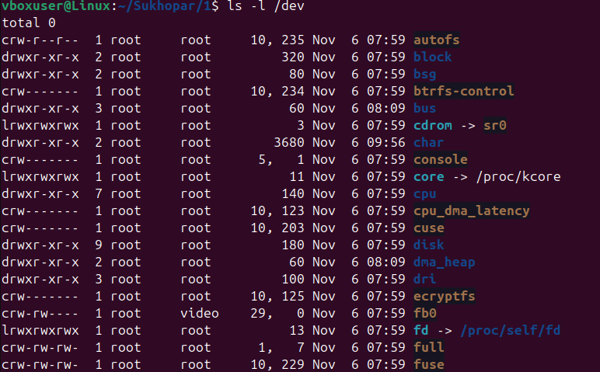

- Ознакомимся с ключами утилиты Ls –R -1 –m –color, ключи порядка вывода на экран
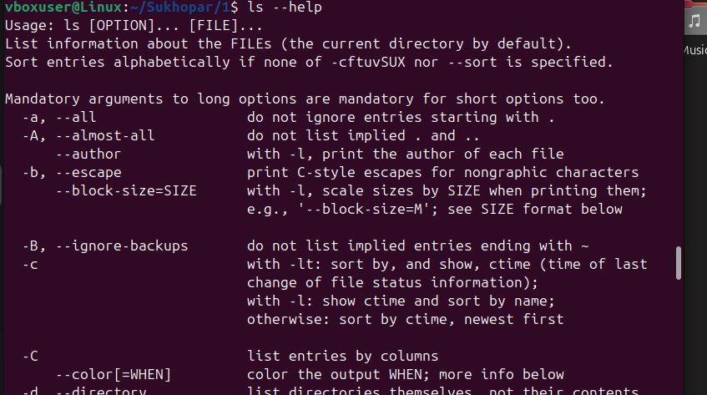
- Создаем жесткую и символическую ссылки для одного из файлов п.2
Жесткая:
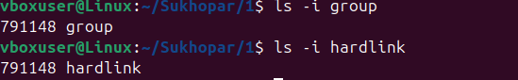
Символьная:
